İşə qəbul üçün müraciət blankı

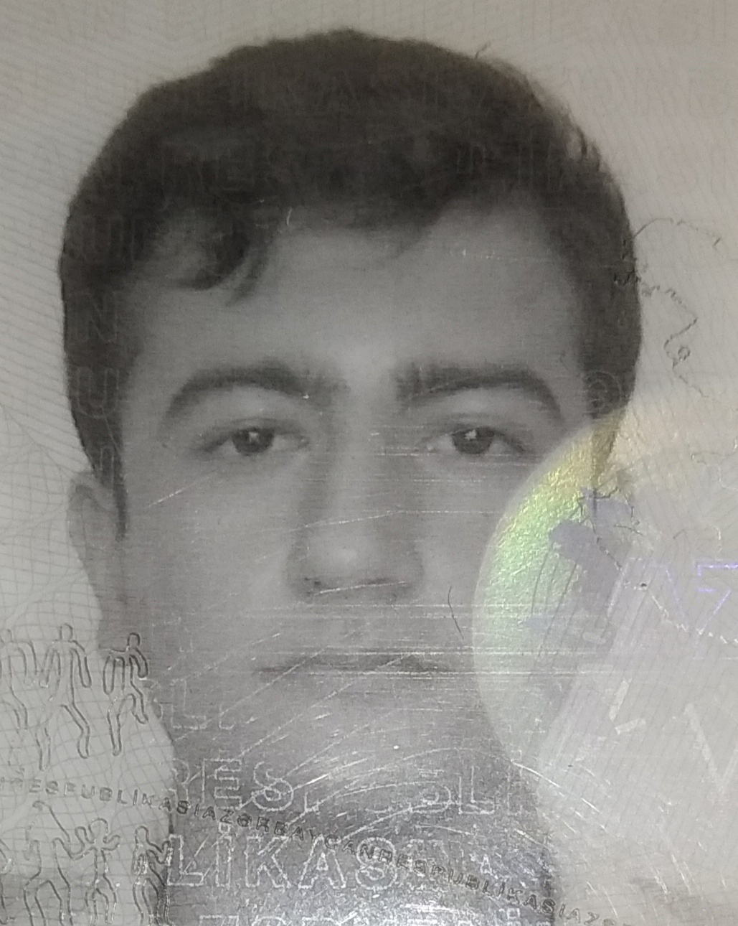
I. ŞƏXSİ MƏLUMAT
Adı, soyadı və atasının adı | Süleyman Rza Əli oğlu
Doğulduğu yer və tarix | Bakı şəhəri 30.10.2002
Milliyyəti | Azərbaycan
Cinsi | Kişi
Ailə vəziyyəti | Subay
Ev ünvanı | Bakı şəhəri Binəqədi rayonu 1 mədən 43 korpus.
Əlaqə telefonu | +994 (012) (iş)  +994 (050)-622-44-89  +994 (055) (mob)  +994 (070) (mob)
E-poçtu: | sulik.rza606@gmail.com

II. TƏHSİL
 | Məktəbin adı | Fakültə,  ixtisas | Qəbul olma və bitirmə tarixi | Dərəcə
Orta təhsil | Kompyuter və Yüksək texnologiyalar liseyi | Veb dizayner | 2019-2020 | 3
Musiqi təhsili | - | - | - | -
Ali təhsil | - | - | - | -

III. İXTİSASARTIRMA TƏHSİLİ (kurs, treyninq, seminar və s.)
Kurs/treyninq / seminarın mövzusu | Ixtisasartırmanı aparan təşkilatın adı | Keçirildiyi yer | Keçirildiyi müddət
- | - | - | -
- | - | - | -

IV. İŞ TƏCRÜBƏSİ
İş yerinin adı/yeri | Vəzifəsi/Gündəlik vəzifə öhdəlikləri | İşə qəbul və çıxma tarixi | İşdən çıxmanın səbəbi
- | - | - | -
- | - | - | -

V. DİL BİLMƏ BACARIQLARI
Bildiyiniz  xarici dil | Öyrəndiyiniz  xarici dil | Oxuma |  |  | Yazma |  |  | Danışıq
Bildiyiniz  xarici dil | Öyrəndiyiniz  xarici dil | Orta | Yaxşı | Çox yaxşı | Orta | Yaxşı | Çox yaxşı | Orta | Yaxşı | Çox yaxşı
Azərbaycan |  |  |  | + |  |  | + |  |  | +
Ingilis |  | - | - | - | - | - | - | - | - | -
Türk |  |  |  | + |  |  | + |  |  | +
Rus |  |  |  | + |  |  | + |  |  | +

VI. KOMPYUTER BACARIQLARI
Proqramlar | Əla | Yaxşı | Kafi | Qeyri-kafi
Windows Sistemi | +
Microsoft office Word | +
Microsoft office Excel | -
Outlook | -
Microsoft office Publisher | +
Microsoft office Power Point | -
İnternet Explorer | +
Corel Draw | -
Adobe Photoshop | +
Reader İmage Ready | -
Digər proqramlar | +

VI. DİGƏR BİLGİLƏR VƏ BACARIQLAR
İstifadə edə bildiyi Ofis avadanlığı | Programlaşdırma və Dizayn
Programlaşdırma | HTML5,CSS3, JavaScript (az baza) NodeJS (təkminləşdirilməli) web sahədən anlayış, windows, ios, linux, ubuntu OS larla işləmək və s
Hobbi və maraqlar | Film izləmək, qəzmək və səyahət emək.
Cəhətləri | Sakit, stress yaşamayan, və hər çətinlikdə çıxış yolu tapan.
Hər hansı Cəmiyyətin (Birliyin) üzvü | Yoxdur
Hansı sahədə/vəzifədə çalışmaq istərdiniz | Kompyuter
İş gününün hansı forması üzrə işləmək istərdiniz
Gözlədiyiniz aylıq əmək haqqı | 700-800

VII. TÖVSİYYƏ EDƏ BİLƏN ŞƏXSLƏR
Adı Soyadı | Vəzifəsi | İş yeri | Telefonu
- | - | - | -
- | - | - | -

